Het robotplatform

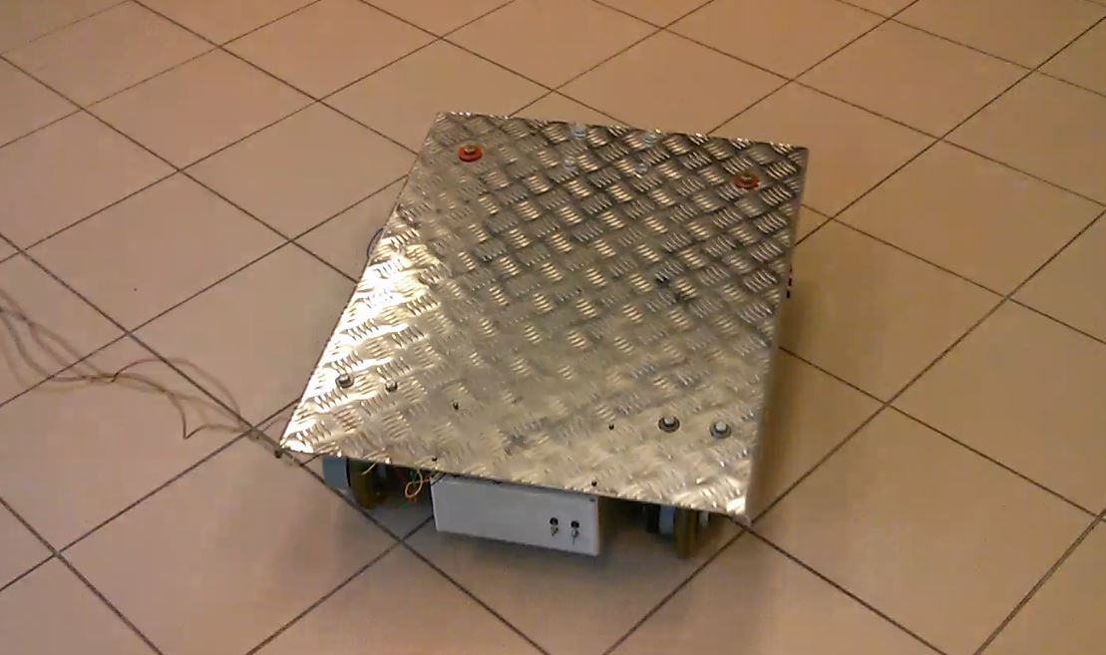

Opladen batterijen

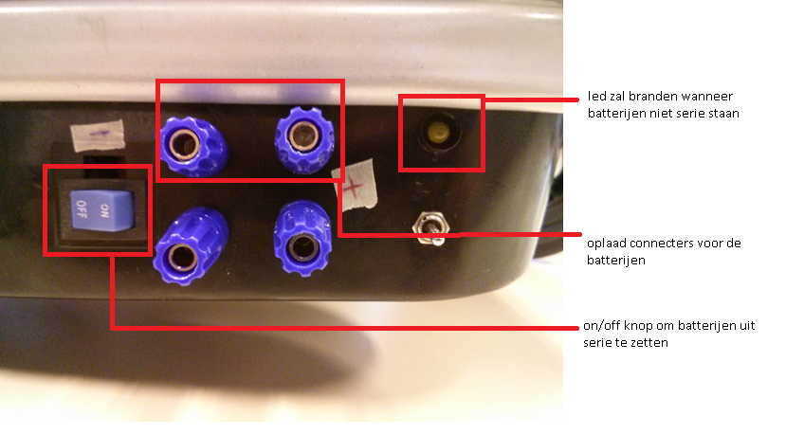

Hier voor heb je 2 opladers per motor nodig dus 4 in totaal

Dit zijn de Multi XS 3600 batterij laders

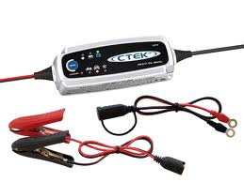

Voor het opladen van de batterijen zal je ze moeten scheiden dit doe je door de on/off knop op on te zetten als dit zo is zal het lichtje branden en zal op de twee paren klemmen 12 V staan .

Arduino en MD03 Aanzeten

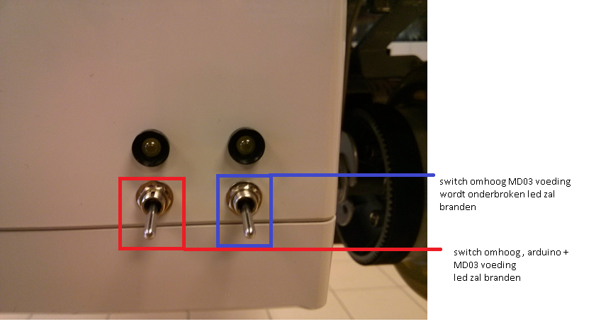

Aansluiting arduino

